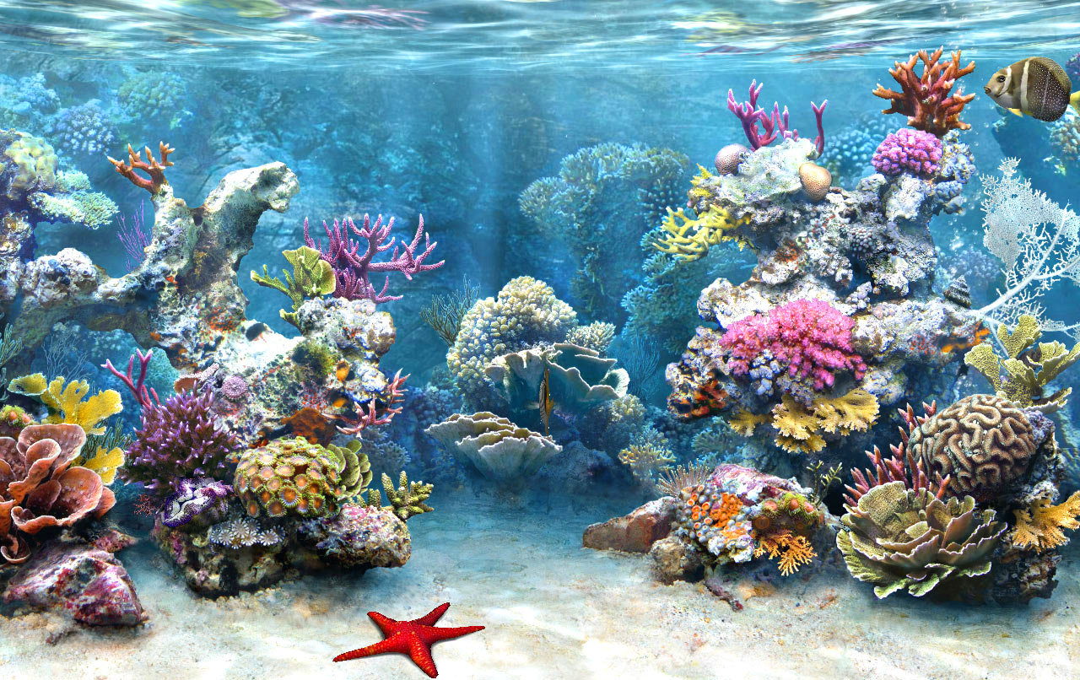

Έλα στην παρέα του

To G.A.B. είναι το παλαιότερο
Ελληνικό Ενυδρειακό Forum,
με χιλιάδες ενεργά μέλη

- Στις σελίδες του www.aquatek.gr θα βρείτε χρήσιμες πληροφορίες και θα συζητήσετε οτιδήποτε αφορά τον αρχάριο ή έμπειρο χομπίστα ενυδρειόφιλο.
- Πλούσια αρθογραφία και υλικό για τα ενυδρεία γλυκού νερού, θαλασσινά, υφάλμυρα, λίμνες και paludarium.
- Για τα ψάρια που θέλετε να φιλοξενήσετε, τα φυτά, τα ασπόνδυλα, τα κοράλλια
- Τη συντήρηση, τη διακόσμηση και τον εξοπλισμό
- Τις ασθένειες των ζωντανών σας και τη θεραπεία τους

- Ιδέες για κατασκευές, πληροφορίες για ενυδρειακά προϊόντα, ενημέρωση για προσφορές καταστημάτων.

- Παρουσιάσεις ενυδρείων, συζητήσεις και ανταλλαγή απόψεων για όλα τα ενυδρειακά θέματα.
- Ειδική ενότητα για τους αρχάριους και απαντήσεις στις απορίες για τα πρώτα βήματα.
- Εκδηλώσεις-συναντήσεις των μελών σε πολλές πόλεις.

Ενημερώσου για τις ανάγκες του κάθε ζωντανού οργανισμού στο G.A.B. πριν τον υιοθετήσεις.

Ρώτα-Μάθε-Σκέψου

Υποστηρικτές του Π.Σ.Φ.Ε

